Backus Naur

Forma Backus Naur

Autor 1: Johnnatan Henao Aguirre

*Ingeniería de Sistemas, Universidad Tecnológica de Pereira, Pereira, Colombia*

Correo-e: johenao@utp.edu.co

***Resumen*— Teoría simple, ejemplos ,biografías e impactos acerca de la forma Backus Naur**

***Summary*— Simple theory, examples, biographies and impacts about the Backus Naur form**

1. INTRODUCCIÓN

En el presente documento se desarrollarán aspectos concernientes al tema de la forma Backus Naur con teoría ejemplos y referencias históricas importantes.

1. BACKUS NAUR (BNF)

**¿Qué es?**

Es un metalenguaje que permite expresar las construcciones admitidas por un lenguaje formal, es decir, permite especificar la sintaxis de un lenguaje formal.

**¿Dónde se usa?**

Generalmente, aparece en la documentación de cualquier lenguaje formal (shell script, Java, C#, SQL, etc.), para especificar su sintaxis.

**¿Para qué se usa?**

• Para expresar cómo debe escribirse una determinada proposición o sentencia en lenguaje determinado.

• Mediante BNF se pueden expresar aspectos como qué palabras clave forman la sentencia, qué parámetros son opcionales y cuáles obligatorios, etc.

**¿Cómo se usa?**

La notación BNF recoge cinco tipos de cláusulas básicas, que pueden combinarse para especificar las construcciones válidas de una proposición o sentencia del lenguaje

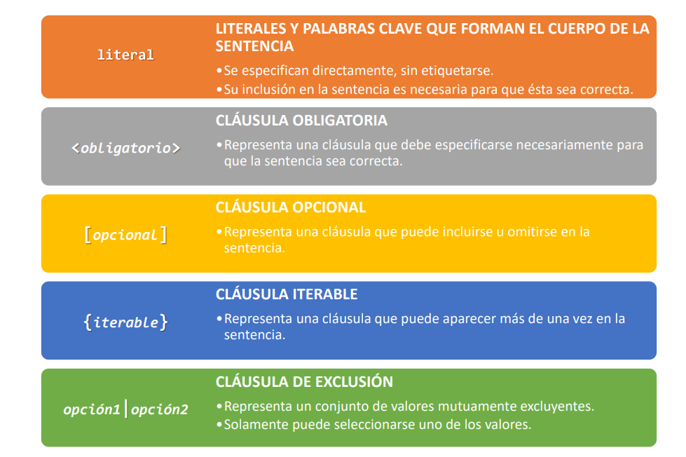

Ilustración 1: Clausulas BNF

1. EJEMPLOS

Gramática para representar números con decimales:

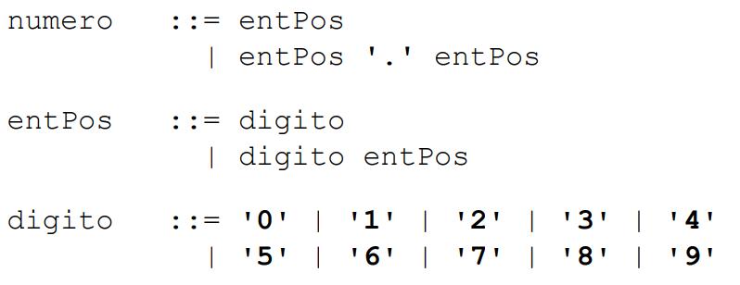

Ilustración 2: Ejemplo de representación decimal con BNF

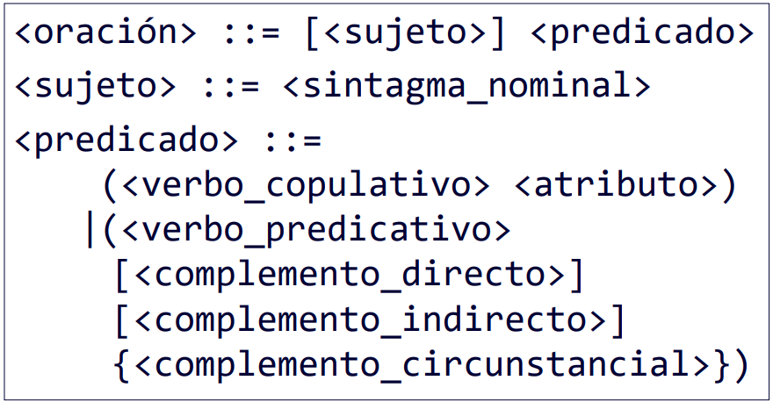

Ilustración 3: Construcción de una oración en BNF

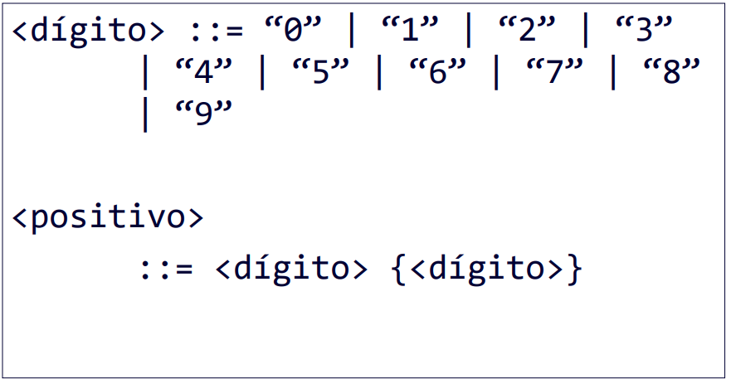

Ilustración 4 Sintaxis en BNF para la construcción de un numero entero positivo

1. BIOGRAFIAS E IMPACTOS.

Noam Chomsky, maestro de lingüística de alumnos de teoría de la información del MIT, combinó la lingüística y las matemáticas, tomando esencialmente el formalismo de Axel Thue como la base de su descripción de la sintaxis del lenguaje

natural. También introdujo una clara distinción entre reglas generativas (de la gramática libre de contexto) y reglas transformativas (1956).

John Backus, un diseñador de lenguajes de programación de IBM, adoptó las reglas generativas de Chomsky para describir la sintaxis del nuevo lenguaje de programación IAL, conocido en la actualidad como ALGOL 58 (1959), presentando en el primer Congreso de Computación Mundial (World Computer Congress) el artículo "The syntax and semantics of the proposed international algebraic language of the Zurich ACM-GAMM Conference". Peter Naur, en su reporte sobre ALGOL 60 de 1963, identificó la notación de Backus como la Forma Normal de Backus (Backus Normal Form), y la simplificó para usar un conjunto de símbolos menor, pero a sugerencia de Donald Knuth, su apellido fue agregado en reconocimiento a su contribución, reemplazando la palabra "Normal" por Naur,

dado que no se trata de una forma normal en ningún sentido, a diferencia, por ejemplo, de la Forma Normal de Chomsky.

1. CONCLUSIONES

Es una excelente herramienta para describir otros lenguajes formales aunque al ser un estándar de facto es decir al no estar normalizado podemos encontramos con variaciones en su estructura, además de esto se puede dificultar en sentencias complejas o muy estructuradas.

1. REFERENCIAS

file:///C:/Users/Satanas/Downloads/NOTACION_BACKUS_NAUR_BNF.pdf

<http://webdiis.unizar.es/~latre/prog1f/2017-18/Problemas_1_Notacion_BNF.pdf>

<https://www.fing.edu.uy/inco/cursos/teoleng/obligatorio/presentacion.pdf>

<http://es.knowledger.de/0019422/FormaDeBackusNaur>